Консультация для воспитателей:

«Воспитание интереса к изобразительной деятельности у детей младшего дошкольного возраста»

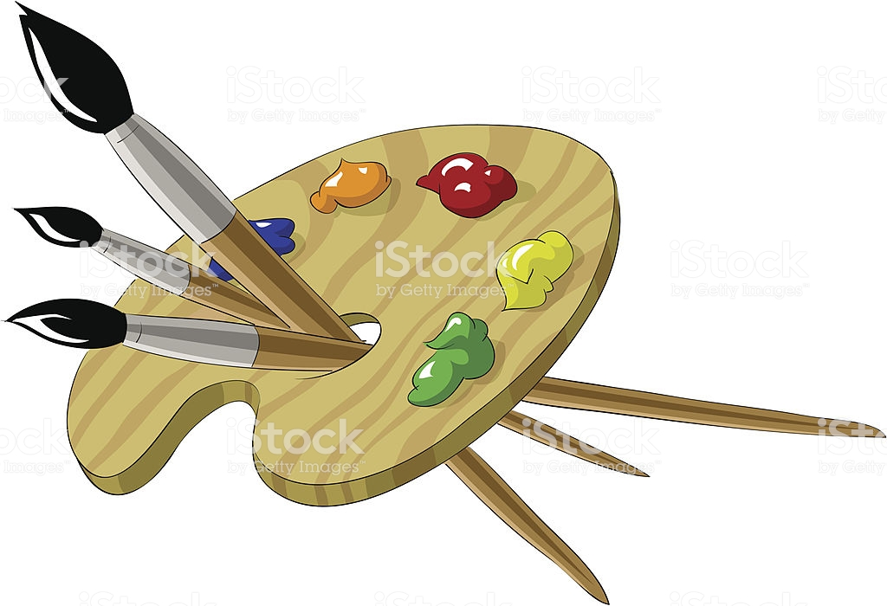

Воспитатель: Асташкина Н.А.

Н. П. Сакулина отмечает: «Рисование, которым ребенок так рано овладевает, оказывает влияние на формирование различных сторон личности. Поскольку сущность рисования заключается в изображении предметов и явлений реального мира, велико его значение для умственного развития.
В рисовании таятся богатые возможности для эстетического восприятия. Ребенок познаёт такие качества предметов и явлений, как стоится форма, гармоничность красок, целесообразность строения и т. д. Эти качества – элементы прекрасного. Они придают изображению выразительность, а процессу изображения – эмоциональность, насыщенность.
Для рисования специфична образная форма отражения, позволяет развивать у ребенка художественно – творческие способности, которые можно применить в различных областях жизни».
Богатейшая событиями жизнь широким потоком врывается в сознание детей. В меру своих сил и понимания дети живо откликаются на нее, стремятся выразить свои чувства и мысли в рисунке.
Любой предмет воспринимается и воспроизводится плоскостно. Это является одной из главных особенностей детского рисунка. Другой особенностью является то, что соразмерность частей при изображении различных предметов не играет большой роли для ребенка. То, что хочет подчеркнуть, определить как главное, он изображает часто не пропорционально большим (например, голова человека). Не пропорциональность наблюдается и между предметами (человек часто оказывается крупнее дома).
Рисуя, ребенок иногда сознательно, а иногда и бессознательно схематизирует изображение предмета, упрощает его, отображая многие детали, подробности, заостряя внимание на самом главном. Так рисуя человеческое лицо, дети часто изображают только глаза и рот. Все эти, на взгляд взрослого, «недостатки» не мешают детскому рисунку быть выразительным. А наоборот, они-то и делают детский рисунок особенно привлекательным.
Своеобразие детского рисунка сказывается в колорите. В младшем дошкольном возрасте цвет детей не связывается с попыткой передать характерный признак предмета. Часто дети используют краску просто потому, что она им понравилась, подчас раскашивая один предмет в несколько цветов, выбранных произвольно. Часто выбор цвета опирается на устойчивые представления, своего рода штампы. Так почти всегда, небо голубое, вода синяя, песок желтый, земля черная и т. д. В некоторых случаях дети могут нарисовать воду, небо, песок, листья на деревьях и многое другое любым понравившимся цветом. При этом в работах детей сказывается какое-то инстинктивное, трудно объяснимое чувство гармонии цвета, благодаря которому рисунки превращаются в радостные симфонии красок.
Вопрос о композиции детского рисунка сложен. В своем развитии он претерпевает очень заметную эволюцию.
Начиная рисовать, маленькие дети никак не соотносят изображаемое с форматом, не различают верх и низ листа бумаги. В рисунке не берется во внимание пространственное единство изображаемого, т. е. каждый предмет рисуется сам по себе, заполняя в беспорядке все пустые места на листе бумаги. У детей преобладает стремление к изображению каждого предмета целиком – отсюда в рисунках полностью отсутствует загораживание одних предметов другими.
Младшие дошкольники относятся к нарисованному предмету как к самостоятельно существующему, хотя и не обладающему особенностями настоящего.
Передача динамического состояния изображаемого объекта так же является одним из выразительных средств, используемых ребенком. Если в младшем дошкольном возрасте движение не изображается, детям старшего дошкольного возраста доступно изображение предметов в движении, что может сделать образ выразительным.
Но выражение динамики, все же, является сложным для ребенка, потому, что с движением меняется форма и расположение частей предмета. Поэтому часто, несмотря на выразительность образа, форма бывает искаженной.
Детское творчество характеризуется также использованием композиционных средств, в первую очередь ритма и симметрии. Они не только придают стройность, гармоничность, самому образу и всей картинке, но и облегчают изображение, что особенно важно для детей, еще не овладевших изобразительными навыками.
Поскольку ритм свойственен движениям человека вообще, ребенок быстро начинает его использовать сознательно, с целью выполнить работу красиво. Вся композиция рисунка младшего дошкольника создается ритмом, который придает ему выразительность: ритм линий, ритм в расположении цветовых пятен.
Изобразительная деятельность не только выражает сложившиеся формы восприятия ребенка, но и ставит перед ним новые задачи и способствует формированию новых более совершенных способов взаимодействия с миром природы и человеческой культуры.
Есть существенная разница между тем, как ребенок рисует карандашом, фломастером, пером, палочкой, мелом и другими графическими материалами и тем, как он работает красками. В первом случае его интересует сюжет, форма, отношение между персонажами, во втором выражение своих эмоций и отношение к изображаемому явлению сочетание цветов.
Каждый человек способен различать огромное количество цветов и оттенков, это заложено природой, однако, если нет необходимости использовать этот дар, он постепенно утрачивается. Способность видеть мир в бесконечном богатстве оттенков заменяется знанием о том, как называется та или иная группа. Это красный помидор, но он может быть алым, темно-малиновым, розовым и даже фиолетовым. Цвет способен дать четкую эмоциональную характеристику изображаемой ситуации и дошкольниками в своих рисунках интуитивно используют эту способность, вбирая так называемый непредметный цвет. Задача взрослого научить детей использовать выразительные возможности цвета сознательно. Психологический уровень цветовосприятия связан со способностью человека связывать различные состояния с различными эмоциональными цветовыми сочетаниями и выражать свое отношение к предметам и явлениям внешнего мира. Изменение цвета по светлоте, например, способно передать ощущение легкости и тяжести. Изменение цвета по цветовому тону может создать ощущение холода. Изменение цвета по насыщенности сделает изображение наполнением энергией, или чувством подавленности.
Ребенок включает в сферу восприятия лишь то, что необходимо для его деятельности то, что способствует его интересам, физическим и интеллектуальным возможностям. Первым мотивом для восприятия становится необходимость обслуживания безусловных рефлексов. Вторым мотивом – потребность в познании мира. И, наконец, наиболее сложным и в тоже время наиболее значимым мотивом для восприятия становится потребность в художественно-организованной среде.
Социо-культурный уровень восприятия цвета связан с теми символическими значениями, которые закрепляются за цветом в определенном историко-культурном пространстве. Например, белый цвет в европейской культуре – цвет праздника, черный цвет – траура и печали. Восточные культуры вкладывают в интерпретацию этих цветов противоположный смысл. Хотим мы того или не хотим, ребенок воспитываясь в конкретной культурно-исторической среде, впитывает символическое значение цветов и это влияет на выбор цвета в процессе работы над образом. Цвет это основное выразительное средство живописи. Глядя на картину в первый момент, на вдумываясь в содержание, благодаря колориту выбранному художником, мы можем почувствовать радость или грусть, тревогу или спокойствие, которое излучает холст.
Ребенок, осваивая социальный опыт интерпретации цвета, постепенно приобретает индивидуальный опыт выражения своего отношения к миру.
В обучении детей мы используем различные виды рисования.
В предметном рисовании мы стремимся не только к относительно грамотному изображению предметов, но и к образной их характеристике, т. е. к выражению чувств и отношение к предмету со стороны рисующего. Необходимость этого подтверждается тем, что некоторые предметы дети охотно рисуют, они любимые (маму рисуют нарядной, а если предметы не любимые, их дети стараются не рисовать вообще.
Сюжетное рисование на тему, предложенную воспитателем, является творческим отражением впечатлений действительности, вместе с тем оно суммирует знания, приобретенные в предметном рисовании.
Рисование по собственному замыслу детей выход потребности ребенка изобразить все, в том числе и то, что не вошло в занятия предметным и сюжетным рисованием; в большей мере, чем предметное и сюжетное рисование по собственному замыслу развивает самостоятельность и инициативу детей способствует проявлению их индивидуальности.
Интерпретация сюжетных рисунков, понимание изображенных на них ситуациях, событий зависят как от правильности восприятия, так и от характера изображенного сюжета – его сложности, известности ребенку доступности его пониманию. Дети обычно активно относятся к рисункам, пытаются осмыслить, что на них изображено Это проявляется в рассуждениях по поводу нарисованного. Если сюжет рисунка близок ребенку, он может достаточно подробно рассказать, если же не доступен – переходит к перечислению отдельных предметов, фигур. Интерпретация рисунка зависит и от сложности композиции. Младший дошкольник не может охватить и осмыслить композицию включающую много фигур, предметов. В подобном случае он отвлекается от содержания, начинает фантазировать, «зацепившись» за какую-то отдельную деталь. 1) Обычно дети начинают рисовать на втором или третьем году жизни. К 2-3 годам происходит первое разделение единого мира на объективный мир, не зависящий от собственных действий, и мир субъективный, переживаемый в образах фантазии и сознаваемый в понятиях. Идеи, образы сознания, возникающие на основе восприятия, тесно переплетаются с чувствами, эмоциями. У ребенка возрастает потребность в общении и понимании. Изображение, наряду с речью становится тем языком, который ребенок осваивает (учит) и самостоятельно создает.
Обычно дети доверяют опыту взрослых и постепенно перестают искать в линиях и пятнах собственный замысел, и в конце концов, оказывается способными только повторить образец. «Стоит взрослым вмешаться и лишить ребенка инициативы, как у него пропадает интерес к рисованию. Замирая на каком-то этапе развития рисунка, активность ребенка становится чисто формальной. Удивительно, но мы до сих пор не осознаем, что рисование – не случайное явление, что рисунок выполняет важные и вполне определенные функции в онтогенетическом процессе» (Даниил Пивоваров). Нельзя к детскому рисунку подходить с позиции «хорошо», «похоже, не похоже». Для ребенка рисунок всегда похож, он всегда честно выстраивает отношения между собой и окружающим миром. Нужно попытаться выяснить – о чем рисунок, почему ребенок все это нарисовал. Ведь этот образ не случаен, и ребенок всегда с доверием и радостью отзовется на заинтересованность, внимание взрослого. И может быть, с удовольствием воспользуется предлагаемыми изобразительными приемами.
К трем годам у ребенка формируется собственный мир, сознание «Я» как центра этого мира, организующего действующего начала. Появляется возможность сознательного общения с другими. При этом ребенок до четырех лет мыслит конкретными образами и потому горячо возражает против метафоричности речи детей. Для трех летних детей характерно стремление к образотворчеству. Мир воспринимается ребенком как «сгусток деятельности». Сознание своей активности, своей способности организовать эти деятельности в нечто связное, единое приводит к появлению сознания «Я»как центра, организатора и, в известном смысле, творца собственного мира.
Рисунки детей в этот период – это разговор на бумаге, тема которых – автопортрет. Сам ребенок, его ближайшее окружение – родственники, знакомые, его дом, улица. Любимые вещи, и если на рисунке появляется всего один предмет, он включен в воображение ребенка в сложную систему взаимоотношений. Сказочный мир, где все предметы одушевлены, а события разворачиваются только потому, что существует центр этого мира – «Я» маленького художника. Какой это мир? опасный или доброжелательный? Какое место занимает в нем ребенок, а какое вы? Если взрослый не включается в разговор как собеседник способный выслушать, понять и помочь высказаться, он теряет возможность почувствовать и понять особенности внутреннего мира ребенка, специфику образов фантазии, которые окружают его наряду с явлением объективной действительности.

